Niğde Elele Dayanışma ve Yardımlaşma Derneği Web Sayfası

Kullanılan teknolojiler;



Veri tabanı script;

CREATE TABLE `info` (

`id` int(11) NOT NULL AUTO_INCREMENT,

`info_type` varchar(10) DEFAULT NULL COMMENT 'Bilginin türünü ifade eder. Haber:1 , Duyuru:2',

`info_name` varchar(45) CHARACTER SET utf8 COLLATE utf8_turkish_ci DEFAULT NULL COMMENT 'Bilginin adını ifade eder.',

`info_description` varchar(45) CHARACTER SET utf8 COLLATE utf8_turkish_ci DEFAULT NULL COMMENT 'bilginin açıklamasını ifa eder',

`info_file_path` varchar(45) CHARACTER SET utf8 COLLATE utf8_turkish_ci DEFAULT NULL,

PRIMARY KEY (`id`)

) ENGINE=InnoDB AUTO_INCREMENT=26 DEFAULT CHARSET=latin1 COMMENT='Haberler ve duyuruların tutulduğu tablo'

Admin Giriş Sayfası;

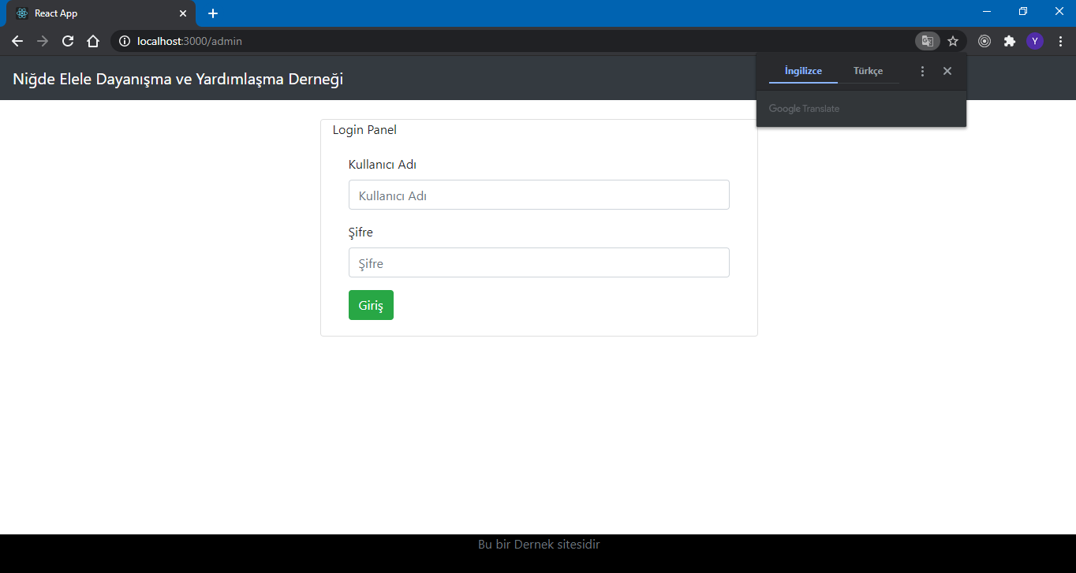

Admin Haber Yönetim ekranı;

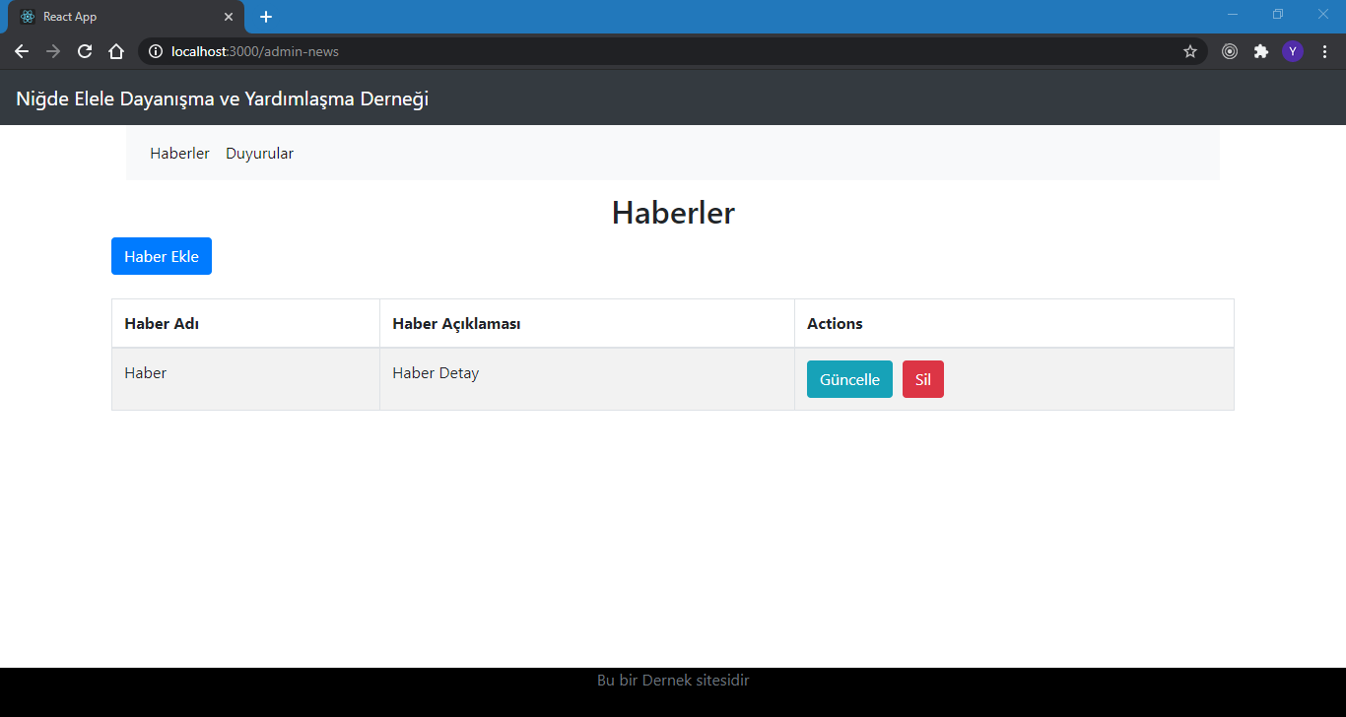

Haber Kaydetme Ekranı;

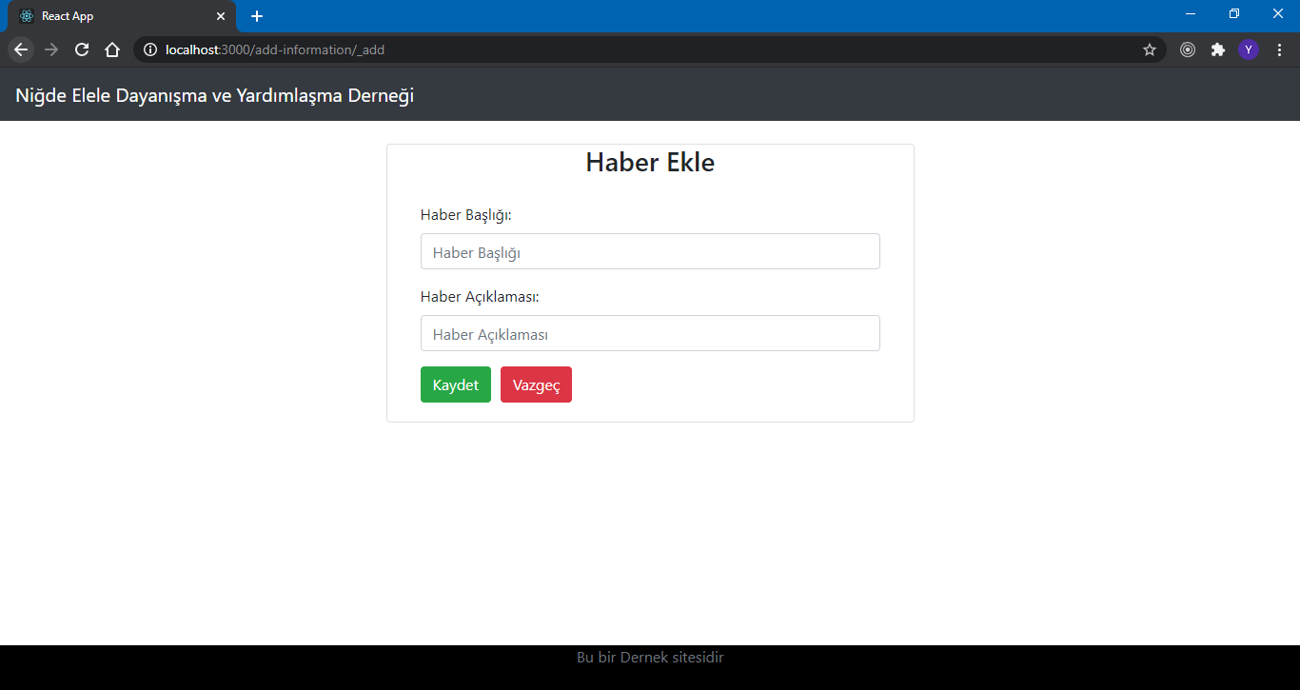

Admin Duyuru yönetim ekranı;

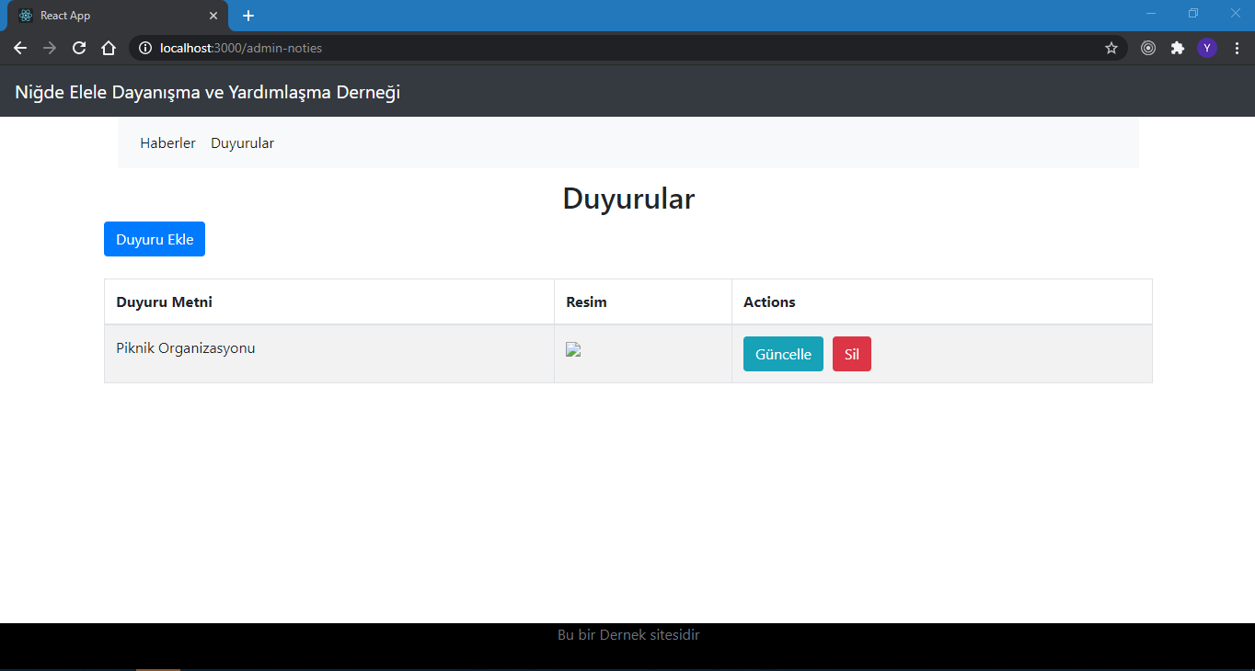

Admin Duyuru ekleme ekranı;

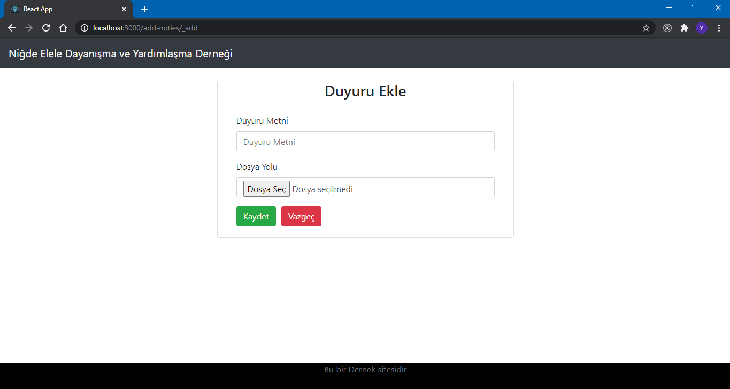

Kullanıcı Ana sayfa ekranı;

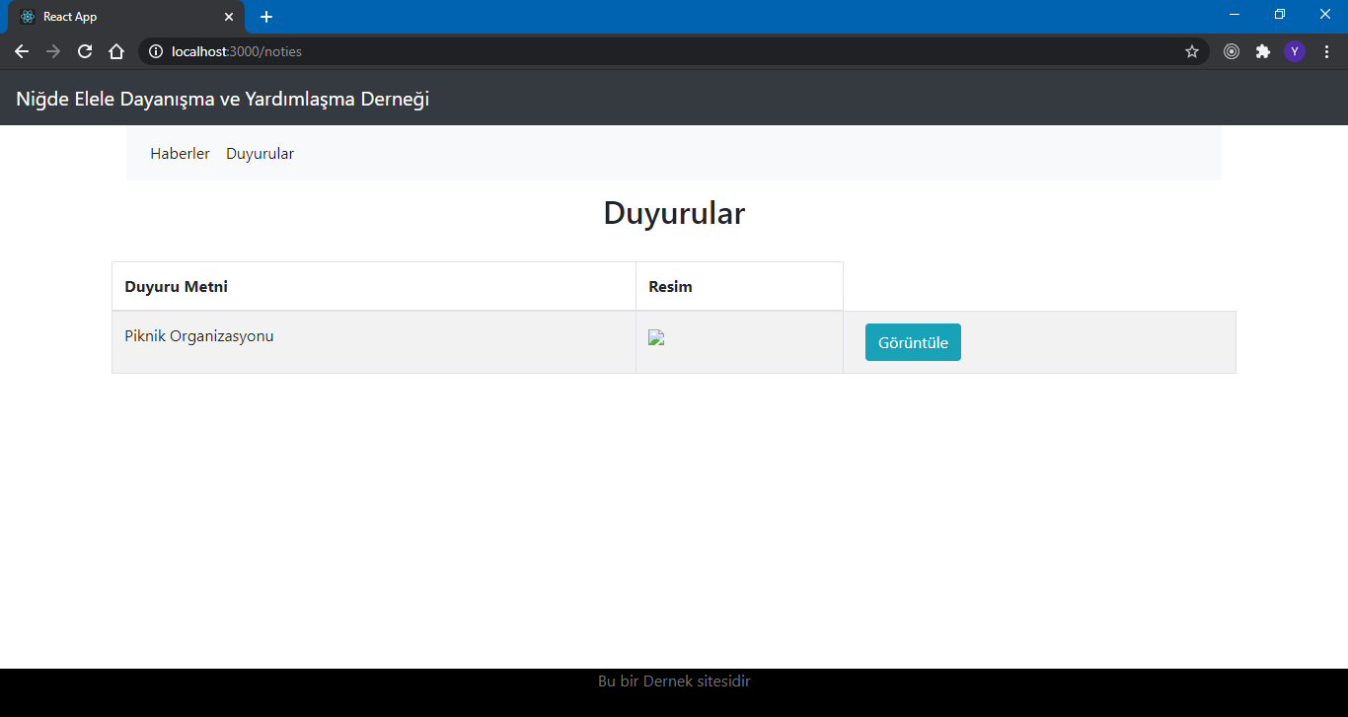

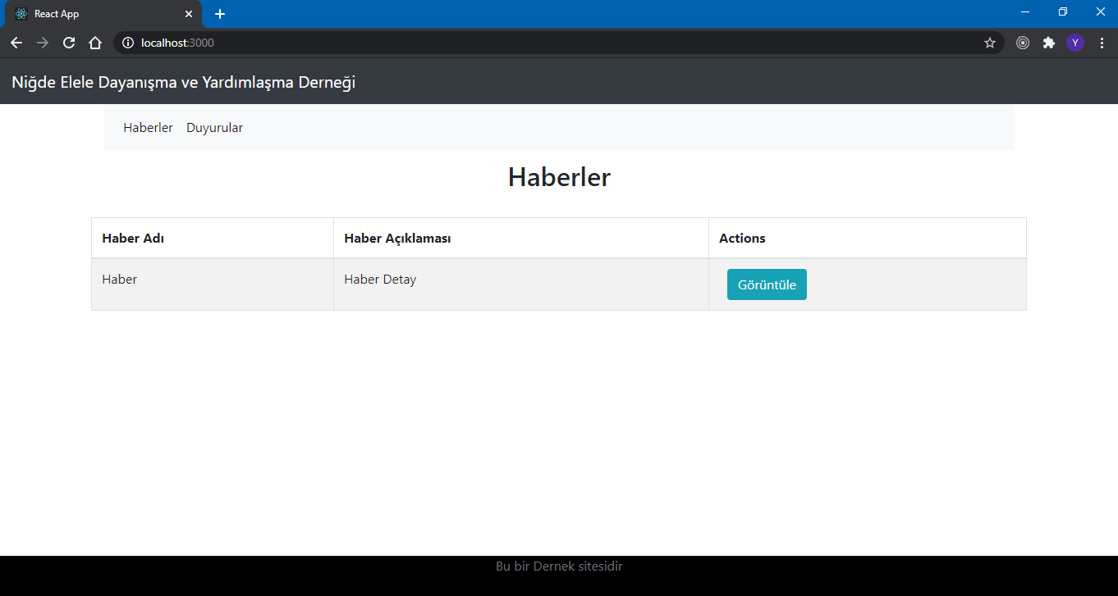

Haber Görüntüleme ekranı;

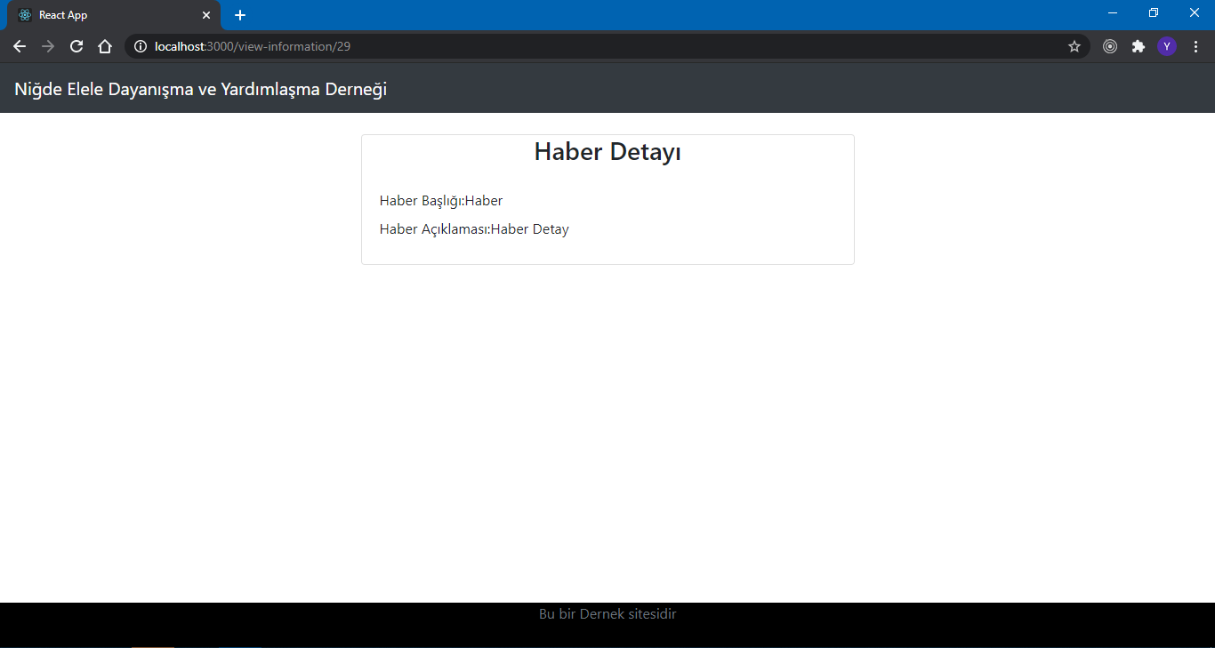

Proje Eksik Kısımları;

*Admin Yönetim ekranı sadece ön yüz olarak vardır veri tabanı ile bir kontrolü bulunmamaktadır.

*Görüntüle kısmına tıklandığında popup olarak değil yeni bir sayfa olarak görüntülenmektedir.

*Resim yolu file path olarak almaktadır ancak görüntülenememektedir.

Kaynaklar;

<https://react-bootstrap.github.io/>

https://reactjs.org/

<https://stackoverflow.com/>